

QUALIDADE DE SOFTWARE

Márcia Ferreira da Silva
Matrícula:

Análise de Qualidade Aplicativo Shopee

São Paulo
2026

RESUMO

A finalidade desta análise de controle de qualidade de Software é entender se os padrões estão sendo aplicados, no aplicativo de compra, desde o momento da busca do produto, pagamento até acompanhamento do processo de entrega ao usuário Não será tratado neste momento análise do processo de criação de lojas por parte dos fornecedores.

SUMÁRIO
1. RESUMO 2
2. SUMÁRIO 3
3. INTRODUÇÃO 4
4. O PROJETO 5
4.1 Detalhes do produto ou serviço 5
4.2 Tabela de Análise 5
4.3 Relatório 7
4.4 Evidências 7
4.5 Onde encontrar 9
5. CONCLUSÃO 10

INTRODUÇÃO

Visando aumentar e manter clientes ativos no aplicativo de compra, será analisados alguns critérios fundamentais para uma boa experiência ao usuário como: usabilidade, funcionalidade, confiabilidade e segurança.
No quesito usabilidade, será analisado se as telas são de fácil entendimento, por exemplo, se usuário consegue achar seu produto e se UX está de em conformidade com imagem da empresa em relação ao seu público.
Será realizado análise de compra, para entender se as funcionalidades estão em conformidade com a regra de negócios, ser há bugs, se usuário de fato, consegue, seguir o fluxo de compra até o acompanhamento da entrega do produto, atestando assim, a confiabilidade e segurança do aplicativo.

O PROJETO
Lançada em 2019 o aplicativo da Shopee e hoje é um dos maiores comércio eletrônicos do Brasil.
Aquisição de um produto neste aplicativo acontece primeiramente através de uma busca. Após encontrar o produto, usuário tem uma lista de fornecedores, do mesmo produto, para escolher com quem deseja efetuar a compra. Usuários, geralmente utilizam critérios como: prazo de entrega rápido, preço, quantidade de vendas já efetuado pelo fornecedor e avaliações para escolha de onde comprar.
Ponto diferencial deste aplicativo é a opção de frete grátis à partir da escolha de um cupom no momento do pagamento
No decorrer da análise deste Software, iremos entender se de fato o aplicativo atender os requisitos de qualidades, seguindo os critérios de uso já citados acima.

Detalhes do produto ou serviço
Nome do produto ou serviço: | Aplicativo Shopee
Fabricante: | Grupo Sea Group
Tempo de uso: | 5 anos aproximadamente
Outros detalhes relevantes sobre o produto: | Aplicativo de apelo popular.

Tabela de Análise
Característica | Sua percepção | Referência da evidência [caso tenha]
Usabilidade: | Simples na busca de produtos  Traz uma lista prévia de produtos já usados em buscas anteriores.  Busca por foto realmente é eficaz.  É possível falar facilmente com o fornecedor do produto.  Os critérios de avaliações são claros e objetivos  Poderia ter menos um clique para retirar produtos favoritos | Imagem 1: Live poderia ter opção de busca por tema, assim, usuário iria ver algo de seu interesse.
Performance: | Aplicativo colocou o valor correto em relação a quantidade de produtos  Aplicativo, permitiu, uso do cupom desconto de frete grátis, após selecionar o produto.  Não apresentou falha nos processos de compra.
Design: | Ux está de acordo com identidade da empresa. | Imagem2: Duplicidade do recurso de Live
Confiabilidade | Aplicativo não permitiu a compra de produtos que não havia estoque.
Segurança | Possível efetuar toda a compra com os valores corretos e fretes grátis seguindo a regra de negócios

Relatório
Este aplicativo é utilizado aproximadamente 5 anos, com base neste controle de qualidade foi efetuado a compra deste produto específico: Escorredor de Louças em Aço Inox com Alça de Madeira Bandeja Removível Ideal para Pia e Bancada, https://br.shp.ee/fYYjUve3.
Aplicativo atende requisitos de usabilidade, confiabilidade e segurança. Foi possível localizar o produto, seguir o fluxo de compra, colocar no carrinho, ativar o cupom de fretes grátis e concluir a compra e acompanhar o processo de entrega.
Não foi identificado falha ou falta de comunicação clara objetiva ao usuário.

Evidências
Imagem 1
Live poderia ter opção de busca por tema, assim, usuário iria ver algo de seu interesse.
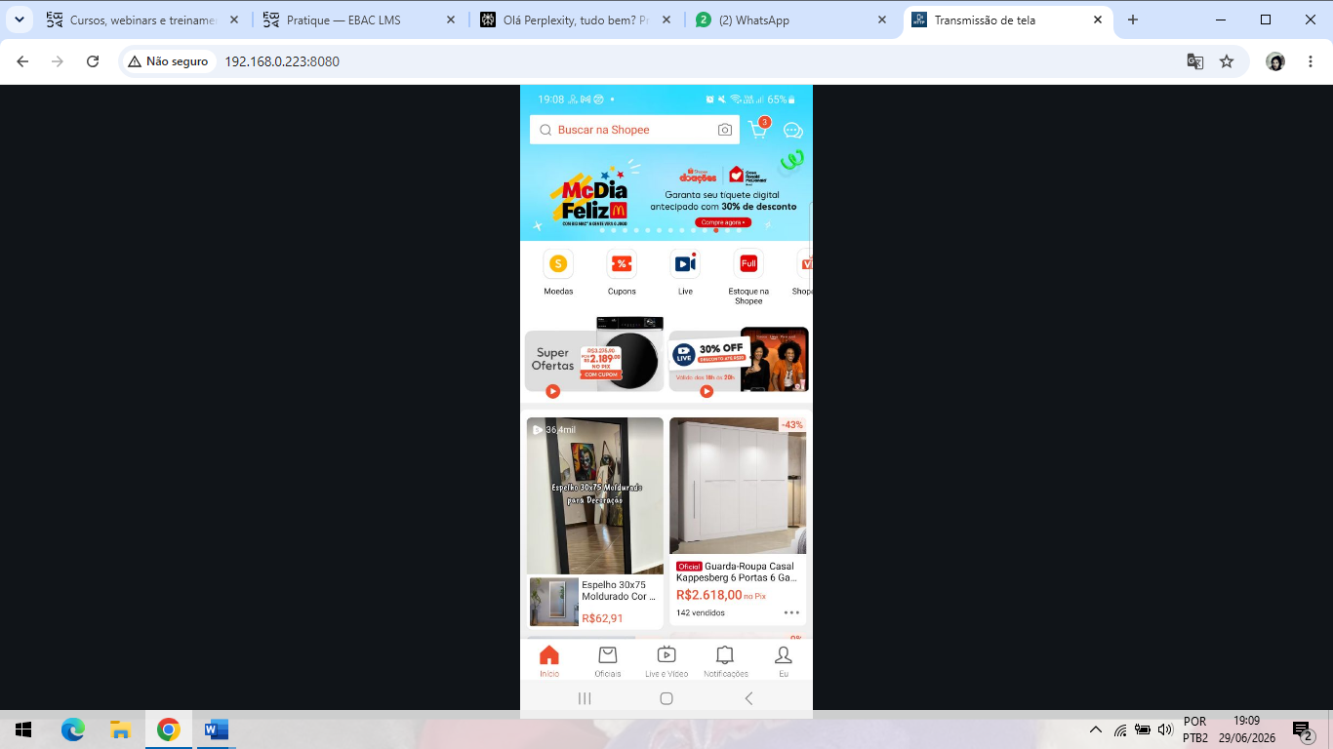
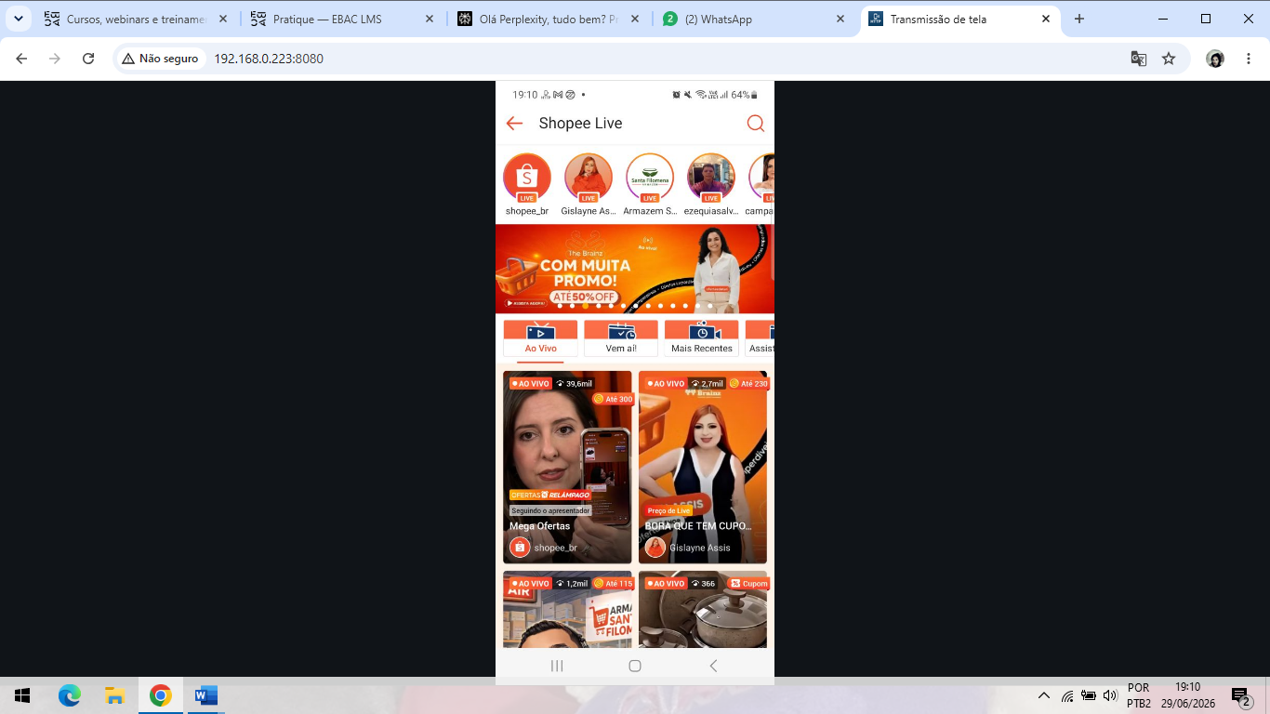
Imagem 2:
Duplicidade do recurso de Live



Onde encontrar
Aplicativo da Shopee está disponível para download no Google Play, através do link: https://play.google.com/store/apps/details?id=com.shopee.br&hl=pt_BR&pli=1 e também na Apple Store, através do link, https://apps.apple.com/br/app/shopee-7-7-anivers%C3%A1rio/id1481812175.

CONCLUSÃO
Realizar este trabalho foi muito satisfatório porque foi possível organizar, de fato, todos os processos necessários para uma comunicação claro e objetiva para todo os envolvidos no projeto.

